МІНІСТЕРСТВО ОСВІТИ І НАУКИ УКРАЇНИ

НАЦІОНАЛЬНИЙ УНІВЕРСИТЕТ "ЛЬВІВСЬКА ПОЛІТЕХНІКА"

ІНСТИТУТ ПІСЛЯДИПЛОМНОЇ ОСВІТИ

КАФЕДРА ПРОГРАМНОГО ЗАБЕЗПЕЧЕННЯ



ЗВІТ ДО ЛАБОРАТОРНОЇ РОБОТИ №2 на тему:

**"Управління користувачами та групами, спільний доступ до об’єктів файлової системи у Windows XP"**

**ВИКОНАВ:**

Середа І.С.

ПЗС 11

**ПЕРЕВІРИВ:**

доц. Яковина В.С.

Львів - 2014

**Мета роботи:** Навчитись виконувати адміністративні задачі управління користувачами і групами локального комп’ютера під управлінням ОС Windows XP Professional; створювати і використовувати переміщувані та обов’язкові профілі користувачів.

**Умова завдання:**

1. За допомогою аплету "Учетные записи пользователей" панелі управління ( Пуск | Настройка | Панель управления | Учетные записи пользователей) створити користувача з обмеженими та адміністративними правами. Змінити користувачам рисунки, що відображаються на екрані привітання при вході в систему. Змінити паролі користувачам (звернути увагу на попередження системи при зміні паролю чужого облікового запису). Видалити один зі створених облікових записів користувача.
2. За допомогою аплету " Учетные записи пользователей" панелі управління створити для свого облікового запису дискету скидання пароля, яка дозволить коректно змінити пароль у випадку його втрати та увійти в систему. Для створення такої дискети вибирають пункт "Подсказка о пароле" меню "Родственные задачи" і слідують інструкціям майстра.
3. За допомогою оснастки "Локальные пользователи и группы" консолі mmc створити користувача, призначити йому початковий пароль та поставити вимогу зміни пароля при наступному вході в систему
4. За допомогою оснастки "Локальные пользователи и группы" консолі mmc внести створеного користувача в групу "Операторы архива". Створити нову групу та внести в неї цього ж користувача.
5. За допомогою утиліти командного рядка net user створити користувача (довідка по цій утиліті викликається за допомогою команди net help user або net user /?) з обмеженим терміном дії облікового запису (місяць) та з дозволом входити в систему тільки з 8:00 до 17:00 в робочі дні. Змінити системну дату / час на вихідний день / неробочий час (17:00–08:00) та перевірити можливість входу цього користувача в систему. Змінити системну дату на більш ніж місяць вперед та перевірити можливість входу цього користувача в систему.
6. За допомогою утиліти командного рядка net localgroup створити нову групу та внести в неї користувача ( довідка по цій утиліті викликається за допомогою команди net help localgroup або net localgroup /?), вивести відомості про цю групу на екран

**Виконання роботи:**

1.За допомогою аплету "Учетные записи пользователей" панелі управління ( Пуск | Настройка | Панель управления | Учетные записи пользователей) створив користувача з обмеженими та адміністративними правами. Змінив користувачам рисунки, що відображаються на екрані привітання при вході в систему. Змінив паролі користувачам . Видалив один зі створених облікових записів користувача.

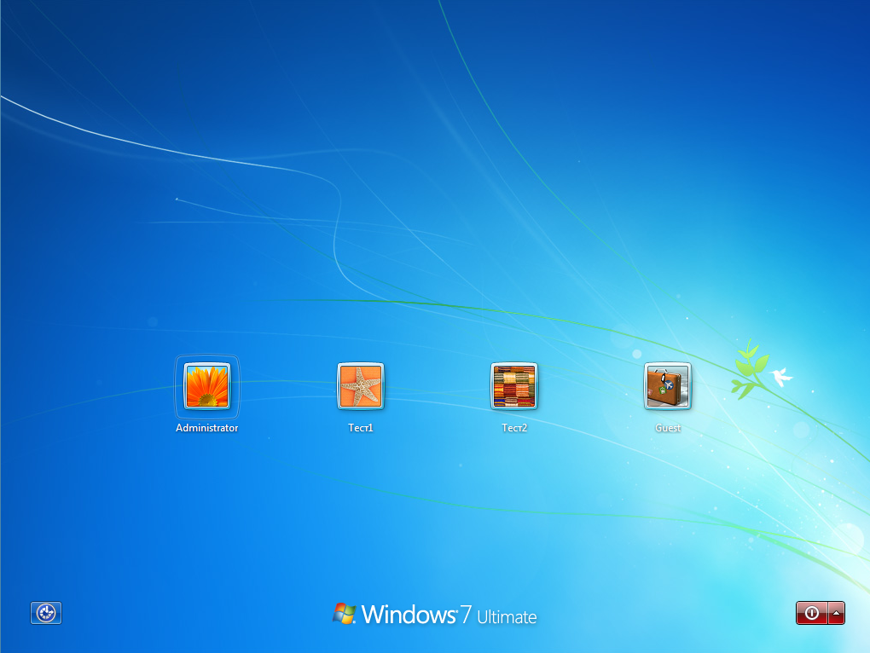

1. За допомогою аплету " Учетные записи пользователей" панелі управління створив для свого облікового запису дискету скидання пароля, яка дозволить коректно змінити пароль у випадку його втрати та увійти в систему.

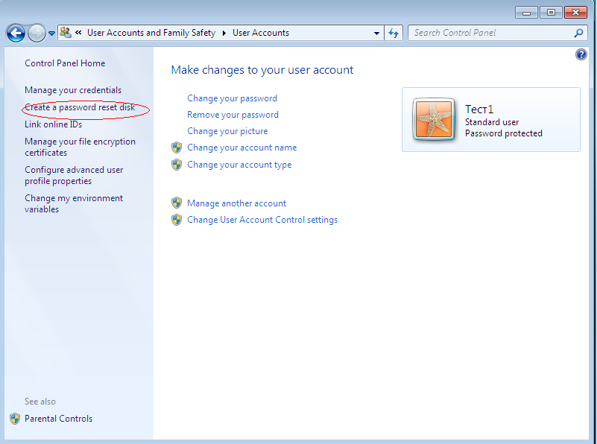

Дальше слідую інструкціям майстра:

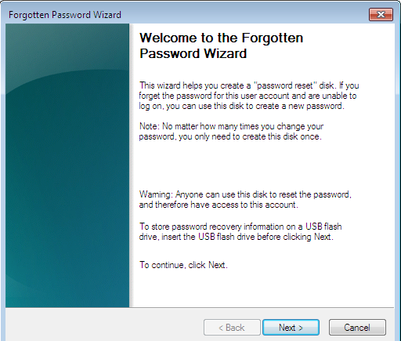

Вибираю куди буде скидуватися пароль.

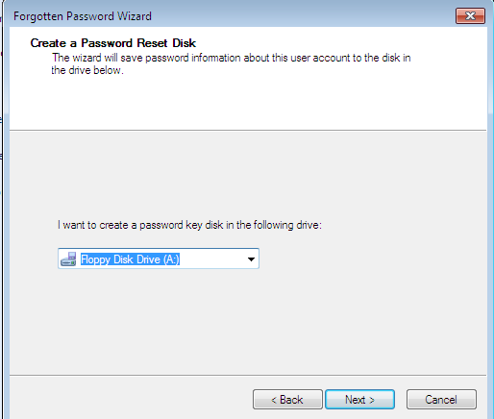

Вводжу пароль користувача:

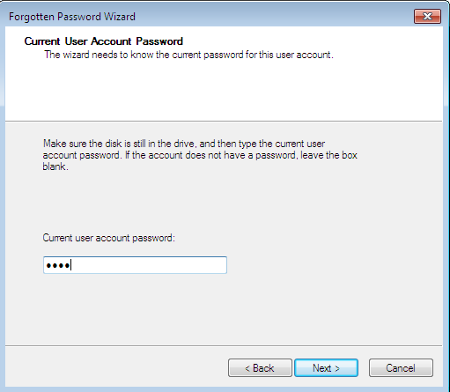

Після чого створюється дискета скидання пароля. Тепер коли користувач забуде пароль, ця дискета дозволить змінити його і ввійти в систему.

1. За допомогою оснастки "Локальные пользователи и группы" консолі mmc створив користувача, призначив йому початковий пароль та поставив вимогу зміни пароля при наступному вході в систему.

Ставлю вимогу про зміну пароля при наступному вході.

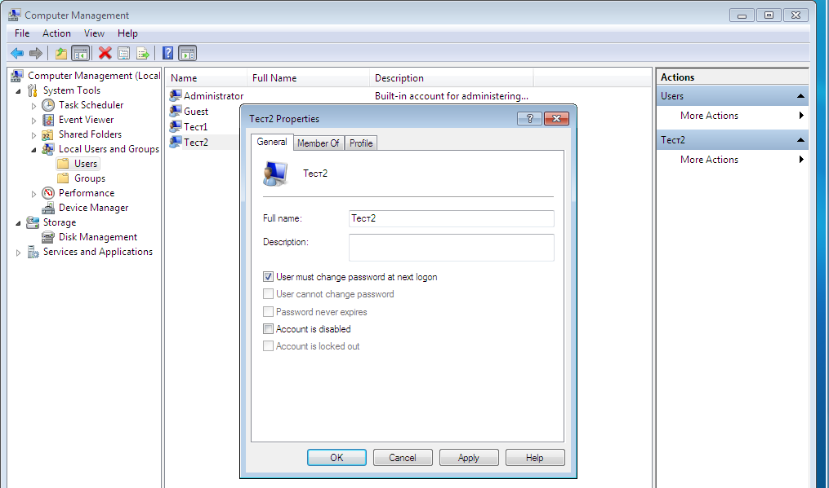

Входжу в систему:

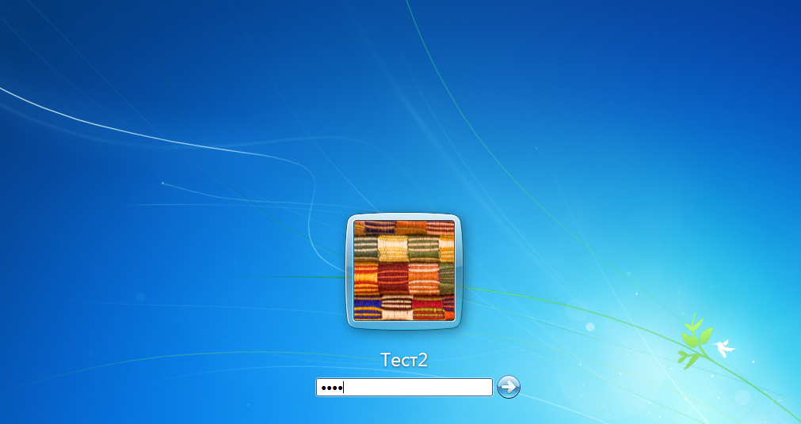

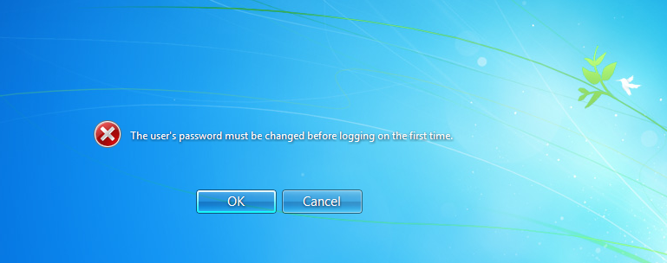

Міняю пароль:

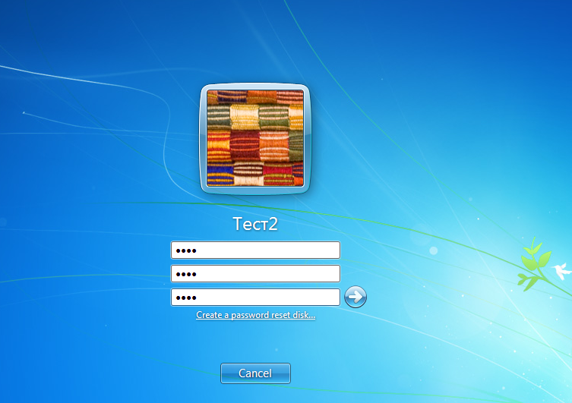

4.За допомогою оснастки "Локальные пользователи и группы" консолі mmc вніс створеного користувача в групу "Операторы архива".

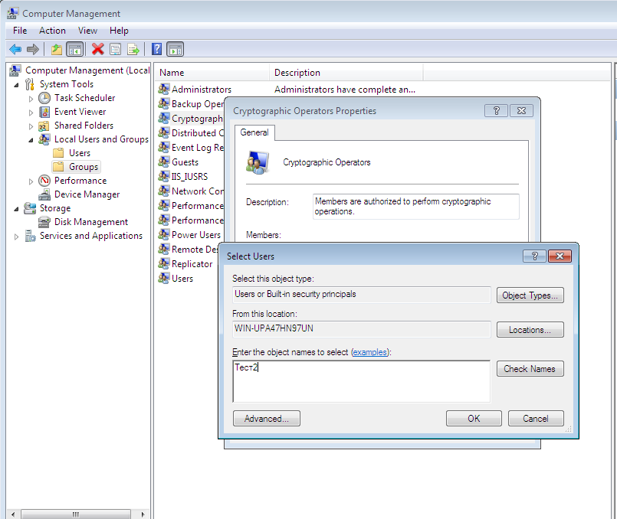

Створюю нову групу та вношу в неї цього ж користувача.

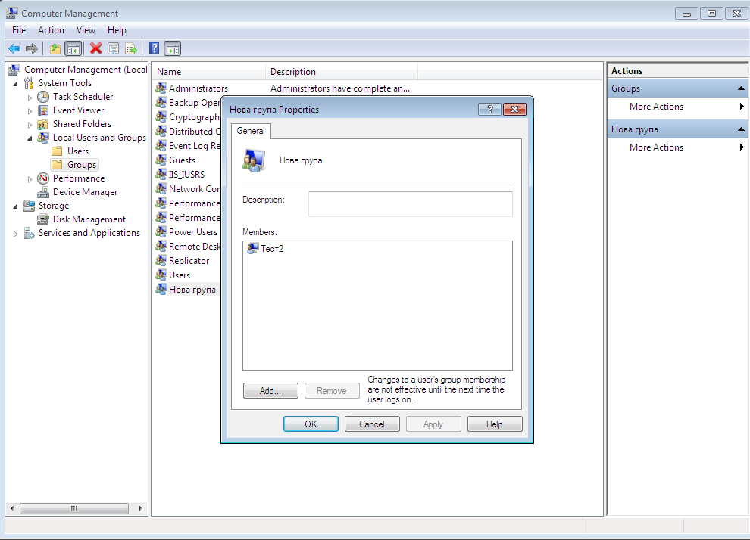

5. За допомогою утиліти командного рядка net user створив користувача (довідка по цій утиліті викликається за допомогою команди net help user або net user /?) з обмеженим терміном дії облікового запису (місяць) та з дозволом входити в систему тільки з 8:00 до 17:00 в робочі дні. Змінити системну дату / час на вихідний день / неробочий час (17:00–08:00) та перевірити можливість входу цього користувача в систему.

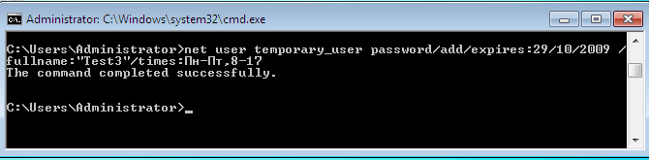

Створений користувач Test3 з можливістю входу в проміжок Пн-Пт з 8 до 17.

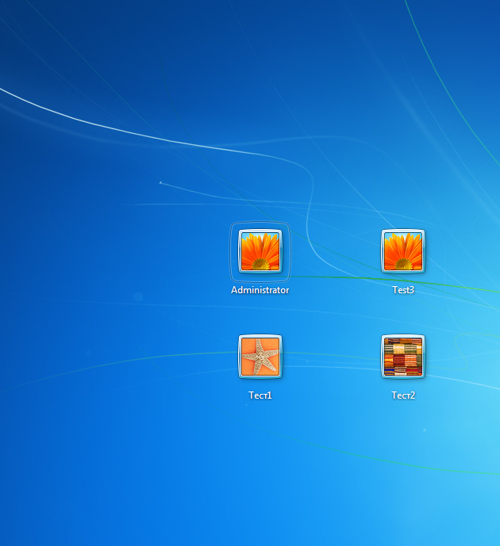

6.За допомогою утиліти командного рядка net localgroup створив нову групу та вніс в неї користувача ( довідка по цій утиліті викликається за допомогою команди net help localgroup або net localgroup /?), вивів відомості про цю групу на екран

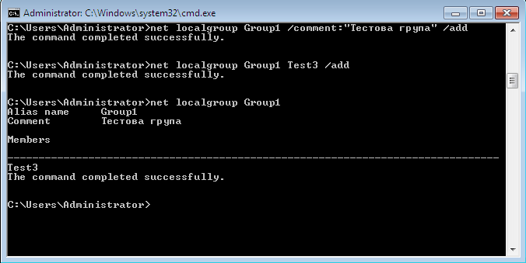

**Висновки:** В результаті цієї лабораторної роботи ми навчились виконувати адміністративні задачі управління користувачами і групами локального комп’ютера під управлінням ОС Windows XP Professional; створювати і використовувати переміщувані та обов’язкові профілі користувачів. Результат виконання роботи було зафіксовано, та додано у звіт.